PROBLEMI DI ACCELERAZIONE E VELOCITA’

Problema: le tre automobili. Guarda il grafico sottostante: è il grafico t-V di tre automobili (rossa, blu, verde) che si stanno muovendo lungo l’autostrada.
- Qual è la velocità iniziale delle tre auto?
- Esse si muovono lungo la statale Bricco—Casalegno: il verso “+” è dalla parte di Casalegno. In quale direzione si stanno muovendo le auto? C’è un’auto che ha fatto inversione di marcia?
- Sei in grado di determinare l’intervallo di tempo quando il loro movimento è uniforme (velocità costante) e quando è uniformemente accelerato (accelerazione costante)? In quest’ultimo intervallo di tempo l’auto accelera o decelera?
- Sai calcolare l’accelerazione delle tre auto nel momento in cui accelerano/decelerano?
- Trova lo spazio percorso dalle tre auto nell’intervallo di tempo t_{i}=0s e t_{f}=6,0s (usa i valori del grafico).
- Trova lo spazio percorso nell’intervallo di tempo t_{i} = 0s e t_{f} = 12s: tieni conto che il movimento complessivo è composto da due parti distinte e devi calcolare lo spostamento per ogni singola parte.
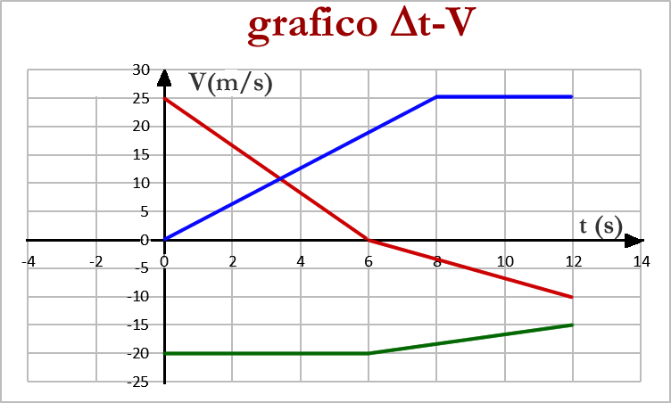

SOLUZIONI DEL PROBLEMA

- V_{I}rosso = 25m/s ; V_{I}verde = -20m/s ; V_{I}blu = 0m/s

- Auto verde: verso Bricco ; Auto blu: verso Casalegno ; Auto rosso: verso Casalegno fino a t=6,0s : verso Bricco da t=6,0s in poi (ha fatto inversione di marcia per t=6,0s).

- Uniforme: mai. Decelerato: 0s → 6,0s. Accelerato: 6s→12s
Uniforme: 8s → 12s ; Decelerato: mai. Accelerato: 0s → 8s.
Uniforme: 0s → 6s. Decelerato: 6s → 12s. Accelerato: mai.

- a_{ROSSO} = -4,17m/s² 0s → 6s , a_{ROSSO} = -1,67m/s² 6s → 12s
a_{VERDE} = +0,83m/s² 6s → 12s ; a_{VERDE} = 0m/s² 0s → 6s (moto uniforme)
a_{BLU} = +3,125m/s² 0s → 8s ; a_{BLU} = 0m/s² 8s → 12s (moto uniforme)

- ΔSrosso = +75m
ΔSblu = 56,25m
ΔSverde = -120m

- ΔSrosso = +45m
ΔSblu = 200m
ΔSverde = -225m

